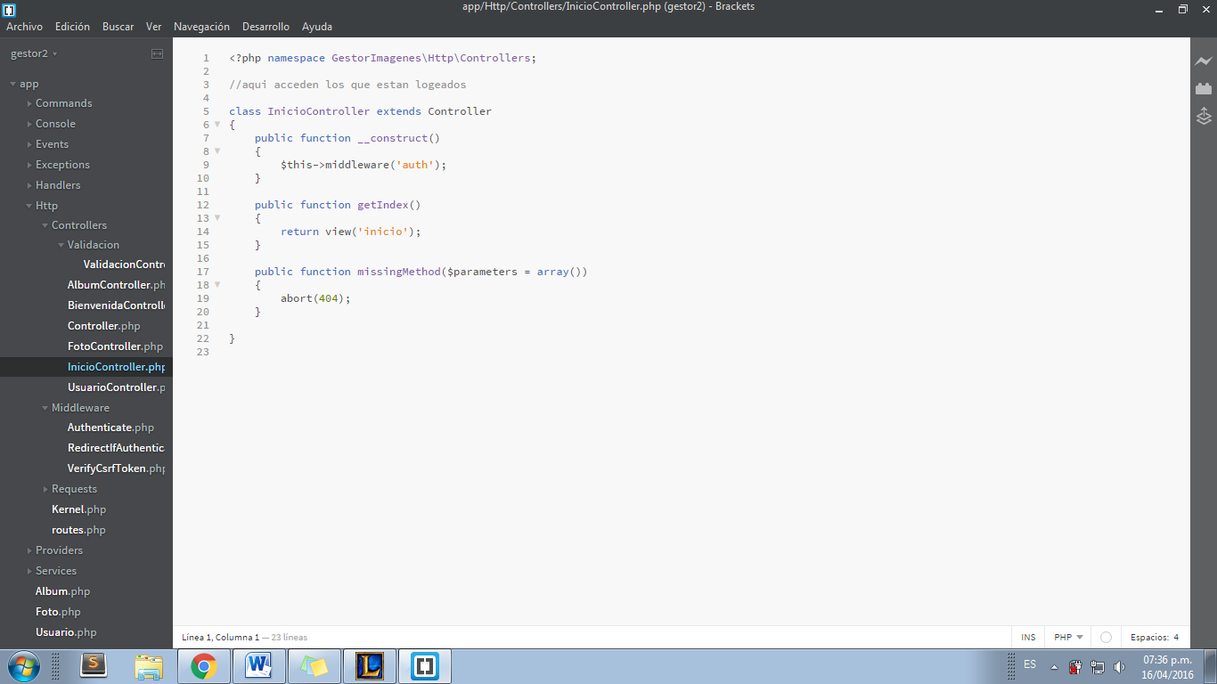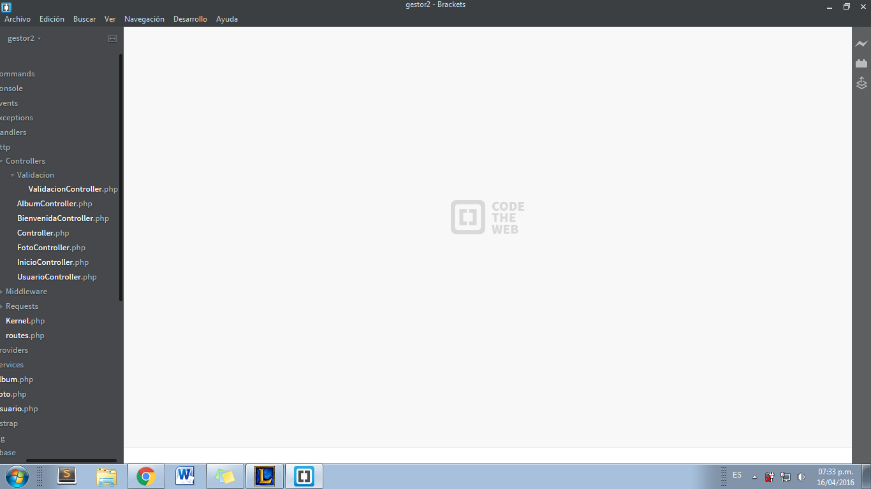

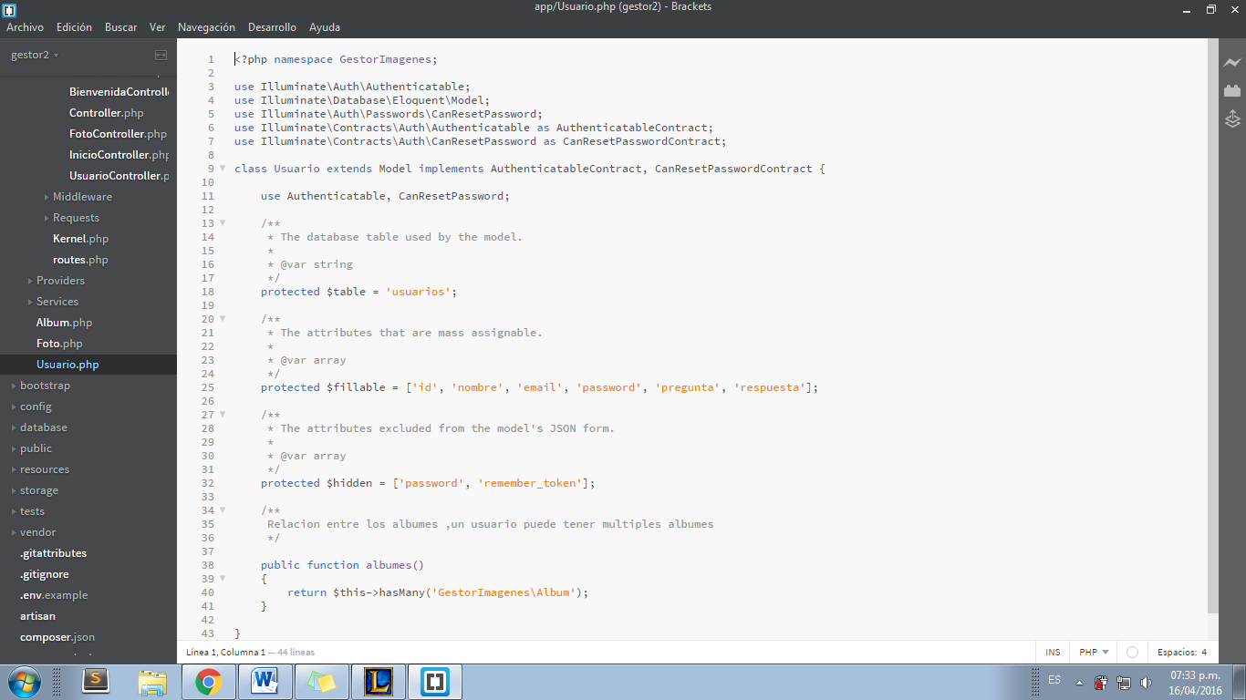

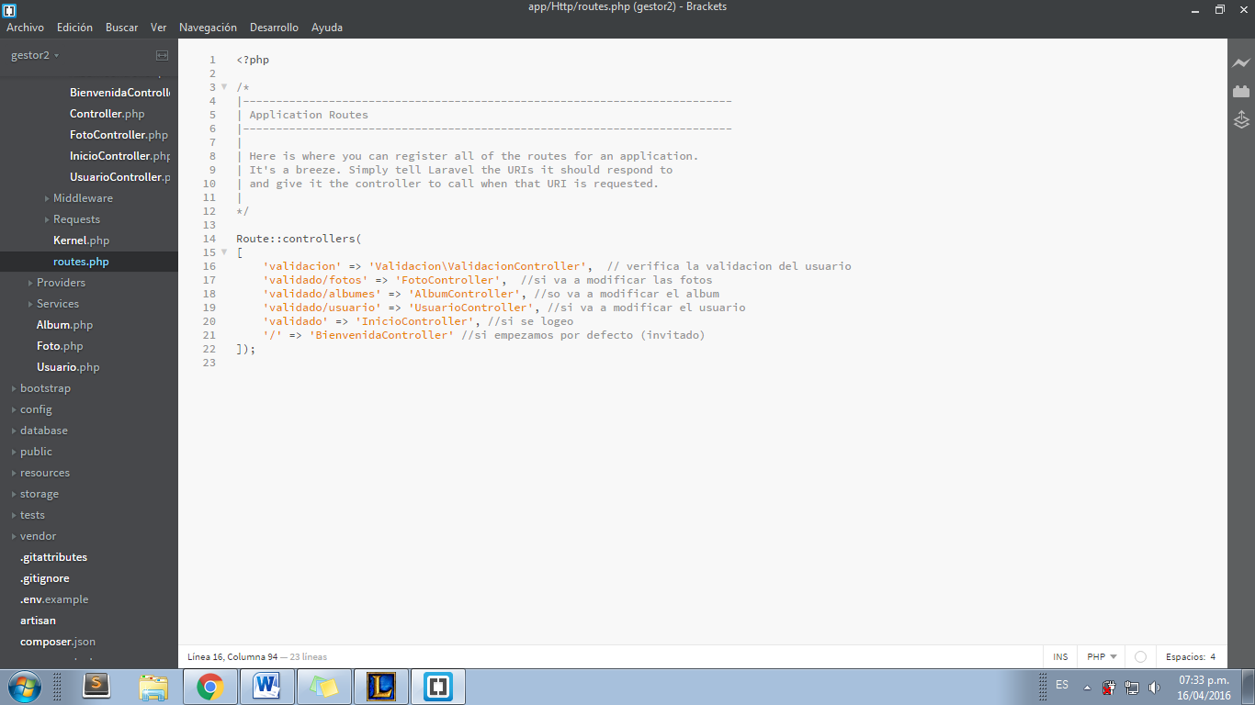

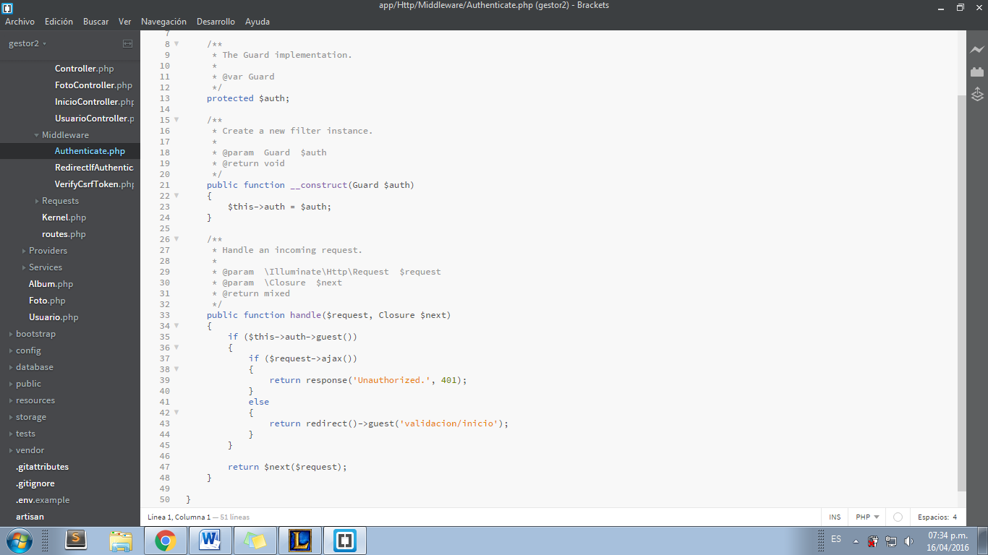

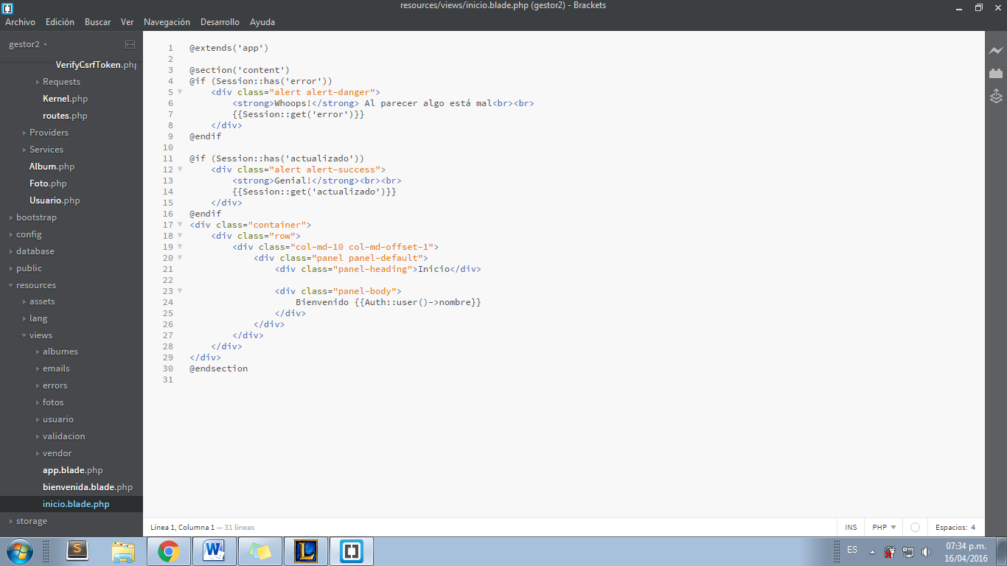

Para este proyecto utilizamos el framework “LARAVEL”. Una de las ventajas de este framework es que ya tiene integrado un proyecto inicial con su modelo vista controlador. En la primera imagen se encuentra todos los controladores disponibles. Empezando por bienvenidaController para los invitados o inicioController para autenticar a los usuarios, además de los otros controladores (Editar usuario,álbum o foto y validar usuarios). La tercera imagen trata sobre los modelos, a diferencia de las otras versiones laravel 5.2 no tiene como tal una carpeta para guardar los modelos. Simplemente los aloja dentro de la carta “app”. Podemos ver que existen 3 modelos (álbum,foto,usuario.php). Cada uno de ellos posee las variables que necesita el usuario y como se comunica con la base de datos por medio de ELOQUENT (Procesamiento de base de datos dedicado por laravel, en donde las relaciones se puede dictar por medio de un código corto y accesible). La 4 imagen trata sobre las rutas, es decir como debe de comunicarse las vistas,los modelos y los controladores. Tambien esta la imagen 5, esto puede ser propio del framework de laravel y son los middleware, son funciones que nos permite monitorear la aplicación. En este caso monitorea que en todo momento si el usuario esta conectado pueda mirar las cosas que necesita para el, sino mire lo que es para invitado. Hace falta comentar la base de datos. En la párte de “database” dentro del directorio contiene lo necesario para la base de datos. En la ultima imagen esta las vistas, estas son movidas por el controlador y las rutas que los pidan.

En definitiva el framework de laravel posee todo lo necesario para crear nuestra aplicación, también se instalaron “plugin” adicionales por parte de la comunidad por github como Entrust (<https://github.com/Zizaco/entrust>) Para manejar los roles, comandos especialiados de laravel para crear base de datos de manera sencilla, entre otras cosas.

